BACK PROPAGATION NETWORK (BPN)
Arsitektur Jaringan

- Salah satu metode pelatihan terawasi pada jaringan syaraf adalah metode Backpropagation, di mana ciri dari metode ini adalah meminimalkan error pada output yang dihasilkan oleh jaringan.

- Dalam metode Backpropagation, biasanya digunakan jaringan multilayer.
Arsitektur Jaringan
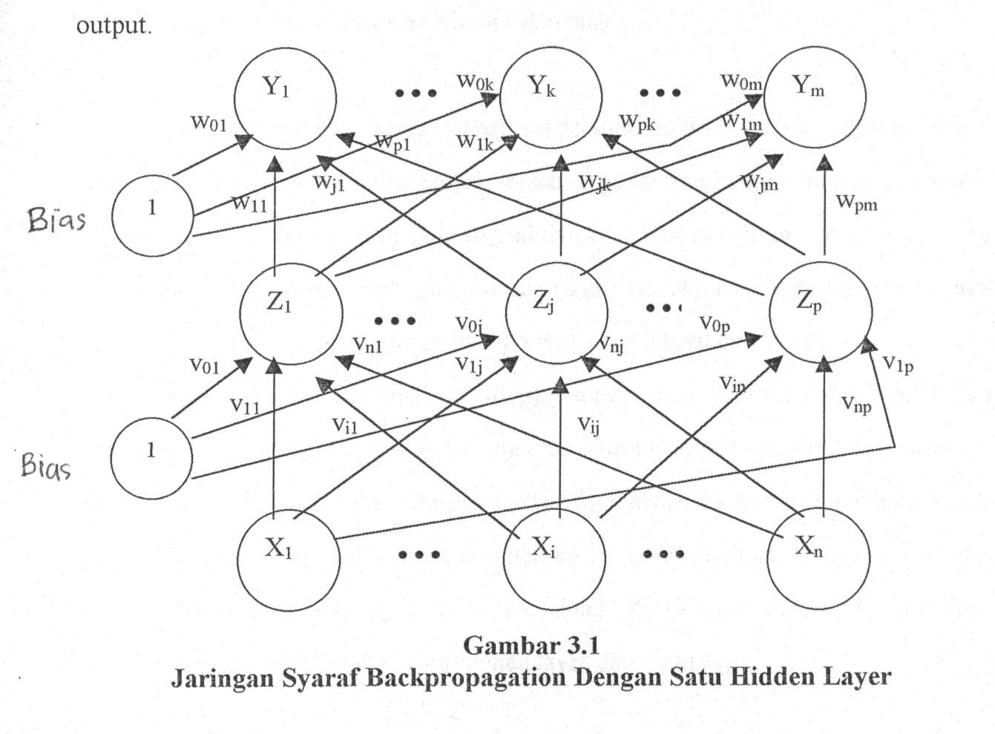
Arsitektur Jaringan

- Pada gambar, unit input dilambangkan dengan X, hidden unit dilambangkan dengan Z, dan unit output dilambangkan dengan Y.

- Bobot antara X dan Z dilambangkan dengan v sedangkan bobot antara Z dan Y dilambangkan dengan w.
Proses belajar & Pengujian

- Penggunaan Back Propagation Network terdiri dari 2 tahap:

– Tahap belajar atau pelatihan, di mana pada tahap ini pada BPN diberikan sejumlah data pelatihan dan target

– Tahap pengujian atau penggunaan, pengujian

dan penggunaan dilakukan setelah BPN selesai belajar
Tahap Belajar atau Pelatihan

- Pada intinya, pelatihan dengan metode backpropagation terdiri dari tiga langkah, yaitu:

– Data dimasukkan ke input jaringan (feedforward)

– Perhitungan dan propagasi balik dari error yang bersangkutan

– Pembaharuan (adjustment) bobot dan bias.
Tahap Belajar atau Pelatihan

- Saat umpan maju (feedforward), setiap unit input (X_{i}) akan menerima sinyal input dan akan menyebarkan sinyal tersebut pada tiap hidden unit (Z_{j}).

- Setiap hidden unit kemudian akan menghitung aktivasinya dan mengirim sinyal (z_{j}) ke tiap unit output.

- Kemudian setiap unit output (Y_{k}) juga akan menghitung aktivasinya (y_{k}) untuk menghasilkan respons terhadap input yang diberikan jaringan.
Tahap Belajar atau Pelatihan

- Saat proses pelatihan (training), setiap unit output membandingkan aktivasinya (y_{k}) dengan nilai target (t_{k}) untuk menentukan besarnya error.

- Berdasarkan error ini, dihitung faktor δ_{k}, di mana faktor ini digunakan untuk mendistribusikan error dari output ke layer sebelumnya.

- Dengan cara yang sama, faktor δ_{j} juga dihitung pada hidden unit Z_{j}, di mana faktor ini digunakan untuk memperbaharui bobot antara hidden layer dan input layer.

- Setelah semua faktor δ ditentukan, bobot untuk semua layer diperbaharui.
Proses belajar secara detail

- Step 0 : Inisialisasi bobot dan bias

– Baik bobot maupun bias dapat diset dengan sembarang angka (acak) dan biasanya angka di sekitar 0 dan 1 atau -1 (bias positif atau negatif)

- Step 1 :Jika stopping condition masih belum terpenuhi, jalankan step 2-9.

- Step 2 :Untuk setiap data training, lakukan step 3-8.
Proses belajar secara detail

Umpan maju (feedforward)

- Step 3 : Setiap unit input (X_{i},i=1,…,n) menerima sinyal input x_{i} dan menyebarkan sinyal tersebut pada seluruh unit pada hidden layer.

- Step 4 : Setiap hidden unit (Z_{j},j=1,…,p) akan menjumlahkan sinyal-sinyal input yang sudah berbobot, termasuk biasnya
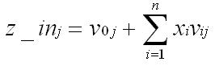
Proses belajar secara detail

dan memakai fungsi aktivasi yang telah ditentukan untuk menghitung sinyal output dari hidden unit yang bersangkutan,
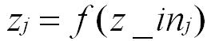

lalu mengirim sinyal output ini ke seluruh unit pada unit output
Proses belajar secara detail

- Step 5 : Setiap unit output (Y_{k},k=1,…,m) akan menjumlahkan sinyal-sinyal input yang sudah berbobot, termasuk biasnya,
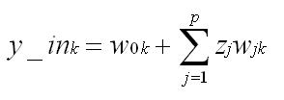
Proses belajar secara detail

dan memakai fungsi aktivasi yang telah ditentukan untuk menghitung sinyal output dari unit output yang bersangkutan:
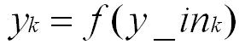
Proses belajar secara detail

Propagasi balik error (backpropagation of error)

- Step 6 : Setiap unit output (Y_{k},k=1,…,m) menerima suatu target (output yang diharapkan) yang akan dibandingkan dengan output yang dihasilkan.
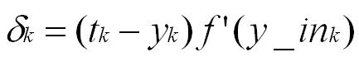
Proses belajar secara detail

Δw_{jk}= αδ_{k}z_{j}

• Faktor δ_{k} ini digunakan untuk menghitung koreksi error ( Δw_{jk}) yang nantinya akan dipakai untuk memperbaharui w_{jk}, di mana:

- Selain itu juga dihitung koreksi bias Δw_{0k} yang nantinya akan dipakai untuk memperbaharui w_{0k}, di mana:
Δw_{0k}= αδ_{k}

- Faktor δ_{k} ini kemudian dikirimkan ke layer di depannya.
Proses belajar secara detail

- Step 7 : Setiap hidden unit (Z_{j},j=1,…,p) menjumlah input delta (yang dikirim dari layer pada step 6) yang sudah berbobot.
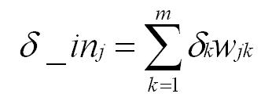
Proses belajar secara detail

- Kemudian hasilnya dikalikan dengan turunan

dari fungsi aktivasi yang digunakan jaringan untuk menghasilkan faktor koreksi error δ_{j}, di mana:
δ_{j}= δ_in_{j} f’(z_in_{j})
Proses belajar secara detail

- Faktor δ_{j} ini digunakan untuk menghitung koreksi error (Δv_{ij}) yang nantinya akan dipakai untuk memperbaharui v_{ij}, di mana:
Δv_{ij}=αδ_{j}x_{i}

- Selain itu juga dihitung koreksi bias Δv_{0j} yang nantinya akan dipakai untuk memperbaharui v_{0j}, di mana:
Δv_{0j}=αδ_{j}
Proses belajar secara detail

Pembaharuan bobot dan bias:
• Step 8 :

– Setiap unit output (Y_{k},k=1,…,m) akan memperbaharui bias dan bobotnya dengan setiap hidden unit.
w_{jk}(baru)=w_{jk}(lama) + Δw_{jk}

– Demikian pula untuk setiap hidden unit akan memperbaharui bias dan bobotnya dengan setiap unit input.
v_{ij}(baru)=v_{ij}(lama) + Δv_{ij}
Proses belajar secara detail

- Step 9 : Memeriksa stopping condition

– Jika stop condition telah terpenuhi, maka pelatihan jaringan dapat dihentikan.
Stopping Condition

- Untuk menentukan stopping condition terdapat dua cara yang biasa dipakai, yaitu:

– Membatasi iterasi yang ingin dilakukan.

    - Misalnya jaringan akan dilatih sampai iterasi yang ke-500.

    - Yang dimaksud dengan satu iterasi adalah perulangan step 3 sampai step 8 untuk semua training data yang ada.

– Membatasi error.

    - Misalnya menentukan besar Mean Square Error antara output yang dikehendaki dan output yang dihasilkan oleh jaringan.
Mean Square Error

- Jika terdapat sebanyak m training data, maka untuk menghitung Mean Square Error digunakan persamaan berikut:

  - MSE=0,5 x {(t_{k1}-y_{k1})²+ (t_{k2}-y_{k2})²+…+ (t_{km}-y_{km})²}
Tahap pengujian & Penggunaan

- Setelah pelatihan selesai, BPN dianggap telah pintar sehingga apabila jaringan diberi input tertentu, jaringan akan menghasilkan output seperti yang diharapkan.

- Cara mendapatkan output tersebut adalah dengan mengimplementasikan metode backpropagation

yang sama seperti proses belajar, tetapi hanya pada bagian umpan majunya saja (feed forward)

